TITOLO: IL TESORO DELLE SETTE ISOLE

Progettazione
un’unica mappa dell’Arcipelago Toscano con 12 luoghi complessivi, dei quali ogni difficoltà rende disponibile un sottoinsieme crescente:
Difficoltà | Luoghi disponibili | Lunghezza percorso | Tempo
Facile | 4 | 2 luoghi | 60 secondi
Intermedio | 8 | 4 luoghi | 90 secondi
Difficile | 12 | 6 luoghi | 120 secondi

Ogni luogo avrà:
id
name
island
x_coordinate
y_coordinate
minimum_difficulty
x_coordinate e y_coordinate indicheranno la posizione percentuale del marker sulla mappa. Per esempio:
Portoferraio → x: 49%, y: 45%
Così la posizione si adatta alle dimensioni della mappa.

Database
Tabella | Contenuto
users | Utenti registrati e credenziali
difficulties | Configurazione dei tre livelli
places | I 12 luoghi presenti sulla mappa
routes | Percorsi predefiniti selezionabili
route_steps | Luoghi e indizi ordinati di ogni percorso
games | Partite avviate dagli utenti

Users:
Campo | Tipo SQLite | Vincolo | Significato
id | INTEGER | Primary key | Identificatore dell’utente
email | TEXT | UNIQUE NOT NULL | Username utilizzato nel login
name | TEXT | NOT NULL | Nome mostrato nell’applicazione
password_hash | TEXT | NOT NULL | Hash della password
salt | TEXT | NOT NULL | Valore casuale usato per l’hashing
Durante il login:
- il client invia email e password tramite HTTPS/HTTP API;
- il server cerca l’utente tramite email;
- applica alla password ricevuta lo stesso algoritmo usando il salt;
- confronta il risultato con password_hash;
- se coincidono, Passport crea la sessione.
La password in chiaro non viene mai restituita né conservata nel database.
In USERS non salviamo il TOTALE DELLE MONETE perché può calcolarlo dalle partite con SUM(games.treasure_value), così evitiamo che il totale memorizzato in users diventi incoerente con lo storico delle partite. Non salviamo neanche is_logged_in perché l’autenticazione viene gestita da SESSIONE + COOKIE , non dalla tabella USERS.
DIFFICULTIES
Contiene la configurazione dei tre livelli di gioco:
id | name | place_count | Percorso calcolato | time_seconds
1 | EASY | 4 | 2 | 60
2 | MEDIUM | 8 | 4 | 90
3 | HARD | 12 | 6 | 120
CAMPI:
Campo | Tipo | Vincolo | Significato
id | INTEGER | Primary key | Ordine crescente della difficoltà
name | TEXT | UNIQUE NOT NULL | Nome interno
place_count | INTEGER | NOT NULL | Numero di luoghi disponibili
time_seconds | INTEGER | NOT NULL | Durata complessiva
Non salviamo path_length perché tanto è sempre place_count/2. Usiamo l’id così abbiamo un ordine stabilito.
PLACES
Contiene i dodici luoghi selezionabili e la loro posizione sulla mappa stilizzata.
Campo | Tipo | Vincolo | Significato
id | INTEGER | Primary key | Identificatore del luogo
name | TEXT | UNIQUE NOT NULL | Nome mostrato al giocatore
island | TEXT | NOT NULL | Isola di appartenenza
x_coordinate | REAL | Da 0 a 100 | Posizione orizzontale
y_coordinate | REAL | Da 0 a 100 | Posizione verticale
minimum_difficulty_id | INTEGER | Foreign key | Livello minimo che abilita il luogo
COORDINATE: non sono coordinate geografiche reali, ma % rispetto alla mappa.
x_coordinate = 0 → margine sinistro
x_coordinate = 100 → margine destro
y_coordinate = 0 → margine superiore
y_coordinate = 100 → margine inferiore
Il client così può selezionare il marker con
left: 48%;
top: 42%;
DISTRIBUZIONE DEI LUOGHI:
ID | Luogo | Isola | Difficoltà minima
1 | Portoferraio | Elba | Facile
2 | Monte Capanne | Elba | Facile
3 | Giglio Porto | Giglio | Facile
4 | Cala Maestra | Montecristo | Facile
5 | Forte San Giorgio | Capraia | Intermedio
6 | Forte Teglia | Pianosa | Intermedio
7 | Cala Spalmatoio | Giannutri | Intermedio
8 | Cala dello Scalo | Gorgona | Intermedio
9 | Forte Stella | Elba | Difficile
10 | Giglio Castello | Giglio | Difficile
11 | Monastero di San Mamiliano | Montecristo | Difficile
12 | Villa Romana | Giannutri | Difficile
Non inseriamo is_treasure perché nessun luogo è sempre il tesoro, ma lo diventa quando occupa l’ultima posizione del percorso selezionato.
ROUTES
Rappresenta i percorsi predefiniti tra cui il server sceglierà casualmente all’inizio di una partita.
Campo | Tipo | Vincolo | Significato
id | INTEGER | Primary key | Identificatore del percorso
name | TEXT | UNIQUE NOT NULL | Nome interno del percorso
difficulty_id | INTEGER | Foreign key | Difficoltà del percorso
initial_clue | TEXT | NOT NULL | Indizio che conduce al primo luogo
Per consentire molteplici partite:
Difficoltà | Percorsi | Tappe per percorso
Facile | 3 | 2
Intermedio | 3 | 4
Difficile | 3 | 6
Totale: 9 percorsi.
A ogni nuova partita, il server eseguirebbe concettualmente:
SELECT id
FROM routes
WHERE difficulty_id = ?
ORDER BY RANDOM()
LIMIT 1;
In questo modo due partite della stessa difficoltà possono utilizzare itinerari diversi.
Il PERCORSO ORDINATO è memorizzato nella tabella ROUTE_STEPS. Non salviamo neanche treasure_value perché il valore da 10 a 100 varia per ogni partita e appartiene a GAMES, non al percorso.
Controllo sulla lunghezza
Un percorso facile deve avere 2 tappe, uno intermedio 4 e uno difficile 6. Questo vincolo coinvolge più tabelle e non è comodo da esprimere con un semplice CHECK SQLite.
Lo garantiremo:
- durante la creazione dei dati iniziali;
- con controlli nel server;
- verificando che il numero di righe in route_steps sia uguale a place_count / 2.
La tabella routes descrive quindi l’identità del percorso, la difficoltà e il primo indizio. La sequenza vera e propria sarà contenuta in route_steps.
ROUTE_STEPS
Questa tabella contiene:
- i luoghi attraversati da ogni percorso;
- il loro ordine;
- l’indizio trovato in ciascun luogo per raggiungere quello successivo.
Campo | Tipo | Vincolo | Significato
route_id | INTEGER | Foreign key | Percorso di appartenenza
position | INTEGER | Positivo | Posizione della tappa
place_id | INTEGER | Foreign key | Luogo raggiunto
clue_to_next | TEXT | Può essere NULL | Indizio per la tappa successiva
CHIAVE PRIMARIA : (route_id, position)→ nello stesso percorso NON possono esistere 2 tappe con la stessa posizione.
L’ultima tappa deve sempre avere clue_to_next = NULL (perché non contiene nessun indizio).
clue_to_next descrive l’indizio presente nel luogo corrente. La soluzione non viene duplicata nel campo dell’indizio: il server la ricava dalla riga con:
position + 1
GAMES
È la tabella che registra ogni partita e permette al server di gestire:
- proprietario;
- percorso scelto;
- avanzamento;
- countdown;
- esito;
- monete;
- classifica
Campo | Tipo | Significato
id | INTEGER | Identificatore della partita
user_id | INTEGER | Utente che sta giocando
route_id | INTEGER | Percorso selezionato dal server
status | TEXT | Stato della partita
current_position | INTEGER | Numero di luoghi già raggiunti
started_at | INTEGER | Istante di inizio
expires_at | INTEGER | Istante esatto di scadenza
ended_at | INTEGER | Istante di conclusione, inizialmente NULL
treasure_value | INTEGER | Valore casuale del tesoro
Current_position→ all’inizio vale 0 (nessun luogo è stato raggiunto e il server mostra initial_clue). Dopo la prima posizione corretta current_position = 1...
TEMPO: gestito con timestamp numerici.
Ogni volta che il giocatore invia una risposta il server controlla: Date.now() >= expiresAt
Se il tempo è scaduto:
status = LOST_TIMEOUT
ended_at = momento corrente
Se partita vinta (raggiunta ultima tappa): status = WON.
Valore del tesoro
Quando nasce una partita, il server genera:
numero casuale tra 10 e 100
e lo memorizza in treasure_value.
Una sola partita attiva per utente
Per semplificare e rendere coerente il gioco, ogni utente potrà avere al massimo una partita ACTIVE.
Quando richiede una nuova partita, il server:
- cerca un’eventuale partita attiva;
- se è scaduta, la marca LOST_TIMEOUT;
- se è ancora valida, restituisce quella partita oppure impedisce di crearne un’altra;
- altrimenti crea la nuova partita.
Questo non impedisce di giocare tutte le partite desiderate: impedisce soltanto di avere due countdown contemporaneamente.
LA CLASSIFICA viene ricavata usando: users → games come collegamento e sommando le vincite.
Verifica del database con una partita completa
Supponiamo che Rebecca scelga Intermedio.
1. Creazione della partita
Il server recupera:
difficulty = MEDIUM
luoghi disponibili = 8
lunghezza percorso = 4
durata = 90 secondi
Seleziona casualmente:
MEDIUM_ROUTE_1
Il percorso nel database è:
Forte Teglia → Portoferraio → Cala dello Scalo → Cala Maestra
Poi crea in games:
Campo | Valore
user_id | Rebecca
route_id | MEDIUM_ROUTE_1
status | ACTIVE
current_position | 0
started_at | momento corrente
expires_at | inizio + 90 secondi
ended_at | NULL
treasure_value | per esempio 73
Il client riceve soltanto:
{
"gameId": 15,
"difficulty": "MEDIUM",
"expiresAt": 1787167890000,
"clue": "Indizio per Forte Teglia",
"visitedPlaces": [],
"availablePlaces": [
{ "id": 1, "name": "Portoferraio" },
{ "id": 2, "name": "Monte Capanne" },
{ "id": 3, "name": "Giglio Porto" },
{ "id": 4, "name": "Cala Maestra" },
{ "id": 5, "name": "Forte San Giorgio" },
{ "id": 6, "name": "Forte Teglia" },
{ "id": 7, "name": "Cala Spalmatoio" },
{ "id": 8, "name": "Cala dello Scalo" }
]
}
Non riceve:
- percorso completo;
- soluzione;
- indizi successivi;
- valore del tesoro.
2. Prima risposta
Il client invia:
{
"placeId": 6
}
Il server:
- verifica che la partita appartenga a Rebecca;
- verifica che sia ACTIVE;
- controlla la scadenza;
- ricava dal database la soluzione della posizione 1;
- confronta il luogo atteso con placeId = 6.
La risposta è corretta, quindi:
current_position: 0 → 1
Il client riceve il luogo raggiunto, la sua posizione sulla mappa e l’indizio successivo.
3. Seconda risposta
Rebecca sceglie Portoferraio.
Il server verifica la posizione 2 e aggiorna:
current_position: 1 → 2
Ora dall’elenco delle risposte vengono esclusi:
- Forte Teglia;
- Portoferraio.
4. Risposta errata
Se Rebecca seleziona un luogo diverso da Cala dello Scalo, il server aggiorna:
status = LOST_WRONG_ANSWER
ended_at = momento corrente
Il client riceve:
- risultato di sconfitta;
- messaggio appropriato;
- intero percorso corretto, con nomi e coordinate;
- zero monete.
5. Vittoria
Se Rebecca raggiunge tutte e quattro le tappe:
current_position = 4
status = WON
ended_at = momento corrente
Il server restituisce:
{
"status": "WON",
"coinsWon": 73,
"message": "Hai trovato il tesoro!"
}
Le 73 monete entrano nella classifica.

Route React
Le route sono gli indirizzi gestiti dal client React. Non sono le API del server.
Route | Accesso | Scopo
/ | Tutti | Presentazione e istruzioni
/login | Solo anonimi | Form di login
/play | Solo autenticati | Scelta della difficoltà
/game/:gameId | Solo autenticati | Partita in corso o risultato
/leaderboard | Solo autenticati | Classifica generale

Route /
Mostra:
- titolo Il Tesoro delle Sette Isole;
- breve descrizione;
- istruzioni complete;
- pulsante per effettuare il login.
È accessibile anche agli utenti registrati: gli anonimi possono vedere solo questa funzionalità e il login.
Route /login
Contiene:
- campo email;
- campo password;
- pulsante di accesso;
- eventuale messaggio di errore.
Se un utente già autenticato prova a raggiungerla, viene reindirizzato a:
/play
Route /play
Contiene le tre opzioni:
- Facile: 4 luoghi, percorso di 2 tappe, 60 secondi;
- Intermedio: 8 luoghi, percorso di 4 tappe, 90 secondi;
- Difficile: 12 luoghi, percorso di 6 tappe, 120 secondi.
Quando viene selezionata una difficoltà:
- React invia la richiesta al server;
- il server crea la partita;
- restituisce il suo ID;
- React naviga verso:
/game/15
Route /game/:gameId
:gameId è un parametro dinamico. Per esempio:
/game/15
indica la partita con ID 15.
Durante la partita mostra:
- mappa stilizzata;
- countdown;
- indizio corrente;
- luoghi selezionabili;
- percorso già scoperto.
Dopo la conclusione mostra nella stessa pagina:
- messaggio di vittoria o sconfitta;
- monete vinte;
- percorso completo quando richiesto;
- pulsante per iniziare una nuova partita.
Il server controller server controllerà sempre che la partita richiesta appartenga all’utente autenticato.
Route /leaderboard
Mostra una tabella ordinata per monete decrescenti:
Posizione | Giocatore | Monete
1 | Rebecca | 180
2 | Laura | 95
3 | Lorenzo | 0
La renderei accessibile solo dopo il login, perché la consegna afferma che gli anonimi non hanno accesso alle funzionalità degli utenti registrati.
Route protette
Se un anonimo tenta di raggiungere:
/play
/game/15
/leaderboard
React lo reindirizza a:
/login
Se viene indicata una route inesistente, per esempio:
/abc
l’applicazione torna a /.

Componenti
COMPONENTI PAG
Componente | Route | Responsabilità
HomePage | / | Mostra presentazione e istruzioni
LoginPage | /login | Gestisce il form di accesso
PlayPage | /play | Mostra e seleziona le difficoltà
GamePage | /game/:gameId | Gestisce stato e svolgimento della partita
LeaderboardPage | /leaderboard | Recupera e mostra la classifica
COMPONENTI RIUTILIZZABILI
Componente | Scopo
NavigationBar | Navigazione, utente corrente e logout
ProtectedRoute | Blocca le route riservate agli autenticati
DifficultyCard | Mostra le caratteristiche di un livello
TreasureMap | Disegna luoghi e segmenti del percorso
Countdown | Mostra il tempo residuo
CluePanel | Mostra l’indizio corrente
PlaceSelector | Mostra i luoghi ancora selezionabili
GameResult | Mostra vittoria, sconfitta e monete
DOVE CONSERVARE GLI STATI:
App
Conserva l’utente autenticato:
const [user, setUser] = useState(undefined);
Possibili valori:
- undefined: sessione ancora in caricamento;
- null: utente anonimo;
- oggetto utente: login effettuato.
All’avvio, App esegue:
GET /api/sessions/current
per verificare se esiste già una sessione.
LoginPage
Conserva solo i dati del form:
email
password
errorMessage
submitting
Dopo un login corretto, comunica l’utente ad App.
GamePage
È il componente che possiede lo stato principale della partita:
game
loading
error
answerSubmitting
GamePage:
- legge gameId dall’URL;
- recupera lo stato dal server;
- invia le risposte;
- aggiorna il gioco con la risposta dell’API;
- passa i dati ai componenti figli.
TreasureMap
Riceve tramite props:
visitedPlaces
revealedPath
fullPath
Non deve effettuare autonomamente chiamate API. Deve soltanto rappresentare i dati ricevuti.
Countdown
Riceve:
expiresAt
onExpired
Calcola il tempo residuo e aggiorna la visualizzazione ogni secondo.
Il suo useEffect deve cancellare l’intervallo quando il componente viene smontato:
useEffect(() => {
const intervalId = setInterval(...);

return () => clearInterval(intervalId);
}, [expiresAt]);
Quando arriva a zero, comunica l’evento a GamePage, ma sarà comunque il server a confermare la sconfitta per timeout.
Modulo API.js
Tutte le chiamate HTTP saranno raccolte in un unico file:
API.logIn(credentials);
API.logOut();
API.getCurrentUser();
API.startGame(difficulty);
API.getGame(gameId);
API.submitAnswer(gameId, placeId);
API.getLeaderboard();
Questo evita di spargere fetch in tutta l’applicazione e mantiene separata la comunicazione HTTP dall’interfaccia.
Flusso dei dati durante la partita
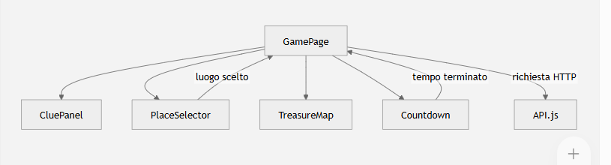
GamePage è quindi il coordinatore; i componenti figli visualizzano dati o segnalano eventi.
API HTTP
Metodo | Endpoint | Autenticazione | Scopo
POST | /api/sessions | No | Login
GET | /api/sessions/current | No | Controllo della sessione
DELETE | /api/sessions/current | Sì | Logout
GET | /api/difficulties | Sì | Recupero dei tre livelli
POST | /api/games | Sì | Creazione di una partita
GET | /api/games/:gameId | Sì | Recupero dello stato della partita
POST | /api/games/:gameId/answers | Sì | Invio di una risposta
POST | /api/games/:gameId/timeout | Sì | Segnalazione della fine del countdown
GET | /api/leaderboard | Sì | Recupero della classifica
  - LOGIN
POST /api/sessions
REQUEST BODY:
{
"email": "rebecca@islands.it",
"password": "password"
}
RISPOSTA CORRETTA:
201 Created
{
"id": 1,
"email": "rebecca@islands.it",
"name": "Rebecca"
}
Passport crea una sessione e Express invia il cookie al browser.
ERRORI:
Codice | Significato
400 Bad Request | Email o password mancanti/non valide
401 Unauthorized | Credenziali errate
500 Internal Server Error | Errore del server

La risposta non contiene mai hash o sale

  - SESSIONE CORRENTE
GET /api/sessions/current
Serve quando React viene avviato, per capire se il browser possiede già una sessione valida.
UTENTE AUTENTICATO:
200 OK
{
"id": 1,
"email": "rebecca@islands.it",
"name": "Rebecca"
}
UTENTE ANONIMO:
401 Unauthorized (assenza di sessione: user = null😉

  - LOGOUT
DELETE /api/sessions/current
Passport elimina la sessione corrente
Risposta corretta
204 No Content
Non deve esserci un corpo JSON, perché 204 significa proprio risposta senza contenuto.
Errori
Codice | Significato
401 Unauthorized | Nessuna sessione valida
500 Internal Server Error | Impossibile terminare la sessione
Cookie e architettura a due server
Client e server si trovano su porte diverse:
React → http://localhost:5173
Express → http://localhost:3001

Le richieste del client dovranno includere:
credentials: 'include'

Il server dovrà configurare CORS consentendo:
origin: http://localhost:5173
credentials: true
Altrimenti il cookie della sessione non verrà scambiato correttamente.
API delle partite
POST /api/games
Crea una nuova partita. Richiede autenticazione.
Request:
{
"difficultyId": 2
}
Il server:
- verifica la difficoltà;
- controlla che l’utente non abbia già una partita attiva;
- sceglie casualmente un percorso;
- genera il valore del tesoro tra 10 e 100;
- calcola la scadenza;
- salva la partita.
Risposta 201 Created:
{
"id": 15,
"difficulty": {
"id": 2,
"name": "MEDIUM",
"displayName": "Intermedio"
},
"status": "ACTIVE",
"expiresAt": 1787167890000,
"clue": "La prima tappa custodisce un forte su un’isola piatta.",
"visitedPlaces": [],
"availablePlaces": [
{
"id": 1,
"name": "Portoferraio"
},
{
"id": 2,
"name": "Monte Capanne"
}
]
}
L’esempio dell’elenco è abbreviato: per Intermedio conterrà tutti gli 8 luoghi.
Non vengono restituiti:
- soluzione;
- percorso completo;
- coordinate dei luoghi non ancora scoperti;
- valore del tesoro.
Possibili errori:
- 400 Bad Request: difficoltà mancante o inesistente;
- 401 Unauthorized;
- 409 Conflict: esiste già una partita attiva;
- 500 Internal Server Error.
In caso di 409, il server può restituire:
{
"error": "An active game already exists.",
"activeGameId": 12
}
React potrà quindi riportare il giocatore alla partita esistente.

GET /api/games/:gameId
Recupera lo stato della partita indicata. Richiede autenticazione.
Parametro:
gameId = identificatore numerico della partita
Prima di rispondere, il server verifica:
- esistenza della partita;
- appartenenza all’utente autenticato;
- eventuale scadenza.
Partita attiva
Risposta 200 OK:
{
"id": 15,
"difficulty": {
"id": 2,
"name": "MEDIUM",
"displayName": "Intermedio"
},
"status": "ACTIVE",
"expiresAt": 1787167890000,
"clue": "Cerca il porto principale dell’isola più grande.",
"visitedPlaces": [
{
"id": 6,
"name": "Forte Teglia",
"x": 42.5,
"y": 57.3
}
],
"availablePlaces": [
{
"id": 1,
"name": "Portoferraio"
},
{
"id": 2,
"name": "Monte Capanne"
}
]
}
availablePlaces contiene tutti i luoghi del livello, esclusi quelli già visitati.
Partita conclusa
Risposta 200 OK:
{
"id": 15,
"status": "LOST_WRONG_ANSWER",
"coinsWon": 0,
"message": "Risposta errata. La spedizione è terminata.",
"fullPath": [
{
"position": 1,
"id": 6,
"name": "Forte Teglia",
"x": 42.5,
"y": 57.3
},
{
"position": 2,
"id": 1,
"name": "Portoferraio",
"x": 48.0,
"y": 43.0
}
]
}
Possibili errori:
- 400 Bad Request: ID non valido;
- 401 Unauthorized;
- 404 Not Found: partita inesistente o non appartenente all’utente;
- 500 Internal Server Error.
Restituire 404 anche quando la partita appartiene a un altro utente evita di rivelarne l’esistenza.

POST /api/games/:gameId/answers
Invia il luogo scelto. Richiede autenticazione.
Request:
{
"placeId": 1
}
Il server:
- valida gameId e placeId;
- recupera la partita dell’utente;
- controlla che sia ACTIVE;
- controlla che il tempo non sia scaduto;
- verifica che il luogo sia tra quelli selezionabili;
- confronta il luogo con la tappa corretta;
- aggiorna la partita.
Risposta corretta, partita ancora attiva
Risposta 200 OK:
{
"id": 15,
"status": "ACTIVE",
"expiresAt": 1787167890000,
"clue": "La prossima meta si trova nella piccola isola settentrionale.",
"visitedPlaces": [
{
"id": 6,
"name": "Forte Teglia",
"x": 42.5,
"y": 57.3
},
{
"id": 1,
"name": "Portoferraio",
"x": 48.0,
"y": 43.0
}
],
"availablePlaces": [
{
"id": 2,
"name": "Monte Capanne"
}
],
"message": "Luogo corretto!"
}
Risposta errata
Risposta 200 OK:
{
"id": 15,
"status": "LOST_WRONG_ANSWER",
"coinsWon": 0,
"message": "Luogo errato. La partita è terminata.",
"fullPath": [
{
"position": 1,
"id": 6,
"name": "Forte Teglia",
"x": 42.5,
"y": 57.3
},
{
"position": 2,
"id": 1,
"name": "Portoferraio",
"x": 48.0,
"y": 43.0
}
]
}
Tesoro raggiunto
Risposta 200 OK:
{
"id": 15,
"status": "WON",
"coinsWon": 73,
"message": "Hai trovato il tesoro!",
"fullPath": [
{
"position": 1,
"id": 6,
"name": "Forte Teglia",
"x": 42.5,
"y": 57.3
}
]
}
Possibili errori:
- 400 Bad Request: ID o body non validi;
- 401 Unauthorized;
- 404 Not Found: partita o luogo non disponibili;
- 409 Conflict: partita già conclusa;
- 500 Internal Server Error.
API del timeout
POST /api/games/:gameId/timeout
React la chiama quando il countdown arriva a zero. Non contiene un request body.
Il server non si fida del timer del client e confronta autonomamente l’orario corrente con expires_at.
Tempo effettivamente scaduto
Risposta 200 OK:
{
"id": 15,
"status": "LOST_TIMEOUT",
"coinsWon": 0,
"message": "Tempo scaduto. La partita è terminata.",
"fullPath": [
{
"position": 1,
"id": 6,
"name": "Forte Teglia",
"x": 42.5,
"y": 57.3
}
]
}
Richiesta arrivata troppo presto
Risposta 409 Conflict:
{
"error": "The game has not expired yet.",
"expiresAt": 1787167890000
}
React sincronizza nuovamente il countdown con expiresAt.
Possibili errori:
- 400 Bad Request;
- 401 Unauthorized;
- 404 Not Found;
- 409 Conflict: partita già conclusa oppure non ancora scaduta;
- 500 Internal Server Error.
Anche GET /api/games/:gameId e l’API delle risposte controlleranno la scadenza. Quindi disattivare JavaScript o bloccare la chiamata del timeout non permette di continuare a giocare.
API della classifica
GET /api/leaderboard
Restituisce tutti gli utenti ordinati per monete vinte. Richiede autenticazione.
Risposta 200 OK:
[
{
"position": 1,
"userId": 1,
"name": "Rebecca",
"coins": 180
},
{
"position": 2,
"userId": 2,
"name": "Laura",
"coins": 95
},
{
"position": 3,
"userId": 3,
"name": "Lorenzo",
"coins": 0
}
]
La query concettuale è:
SELECT
users.id,
users.name,
COALESCE(
SUM(
CASE
WHEN games.status = 'WON'
THEN games.treasure_value
ELSE 0
END
),
0
) AS coins
FROM users
LEFT JOIN games ON games.user_id = users.id
GROUP BY users.id, users.name
ORDER BY coins DESC, users.name ASC;
Il LEFT JOIN consente di mostrare anche Lorenzo, che inizialmente non ha giocato alcuna partita.
Possibili errori:
- 401 Unauthorized;
- 500 Internal Server Error.
Regole di sicurezza comuni
Tutte le API protette devono:
- usare req.user.id ottenuto dalla sessione;
- non fidarsi di un userId inviato dal client;
- validare parametri e request body;
- non restituire soluzioni future;
- non restituire hash o sale;
- non accettare risposte per partite altrui;
- controllare il timeout sul server;
- gestire gli errori senza provocare crash.

DATABASE
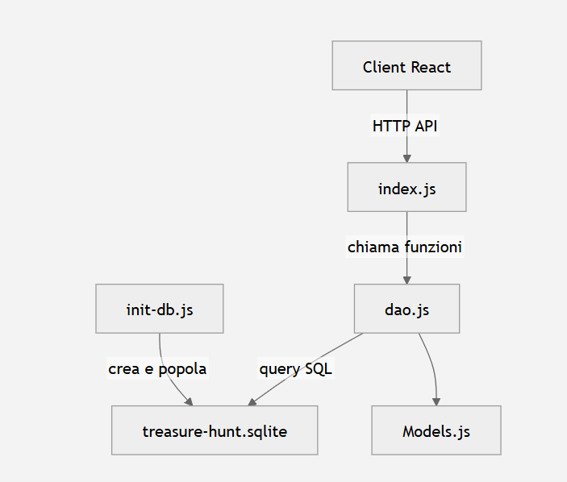
Uso DB-Browser for SQLite per il DB. Creo il file /server/treasure-hunt.sqlite:
TABELLA USERS
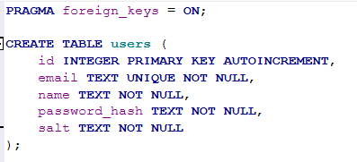
La email viene usata come username nel login.
“PRAGMA foreign_keys = ON” Abilita I controlli sulle chiavi esterne alla connessione corrente.
sqlite_sequence→ Non è una nostra tabella e non devi modificarla. Serve a SQLite per ricordare l’ultimo valore assegnato alle colonne AUTOINCREMENT.
DIFFICULTIES
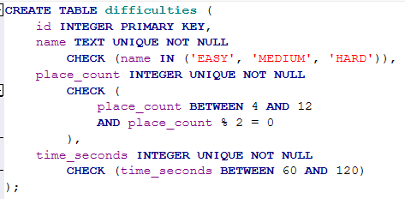
Server → valida la richiesta e comunica bene gli errori
Database → impedisce comunque di memorizzare dati non validi
Inseriamo i primi dati in DIFFICULTIES:
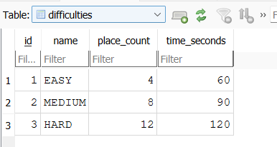
PLACES:
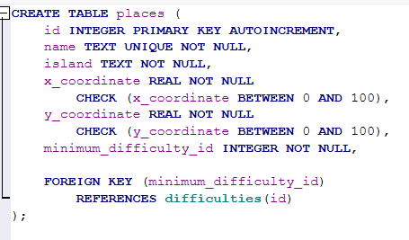
Inseriamo i dati:
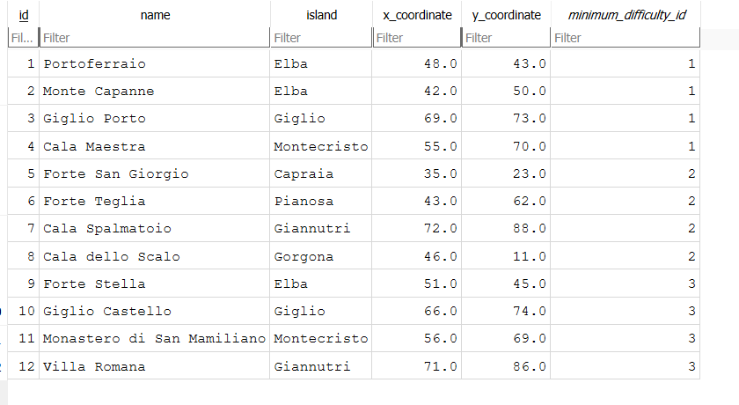
ROUTES:
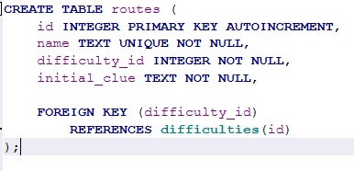
Inseriamo dati:
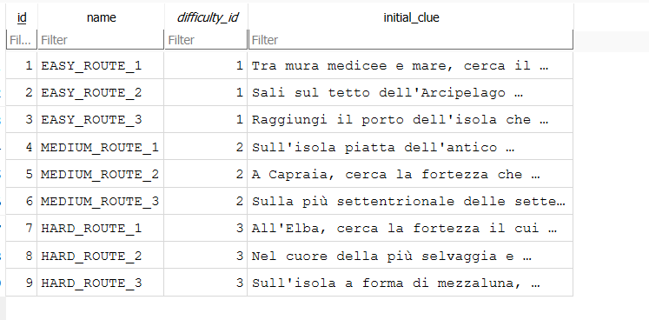
ROUTE_STEPS:
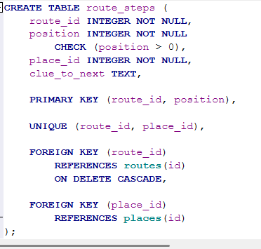
PRIMARY KEY (route_id, position)→ chiave primaria composta
Inseriamo I dati:
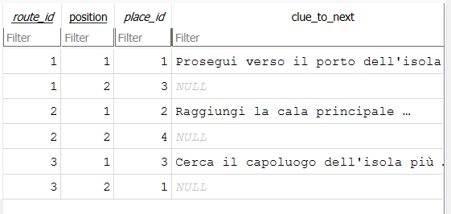
12 tappe per il percorso intermedio poi...
18 righe per il percorso difficile...
GAMES:

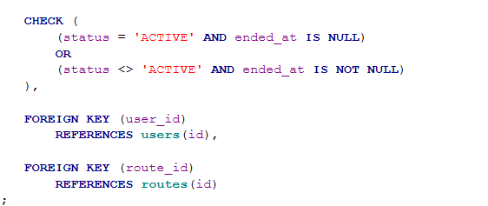
Creiamo anche un INDICE:
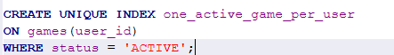
Impedisce che lo stesso utente abbia due partite attive contemporaneamente.
Non impedisce allo stesso utente di avere molte partite concluse.
UTENTI PRECARICATI:
Ho generato i salt usando il sito Random Hex Number...
Utente | Salt | Hash
Rebecca | e40d3423b1bbf00d | 3d57af6125dcea59ef79e47e418bb7e8
Laura | 69bed6828fb3bea3 | 50efebff09de0ba90afe6ab6785ef985
Lorenzo | 5b1f9115eb44d547 | 105b0428a10ac3f93d0727bc5fe376b6
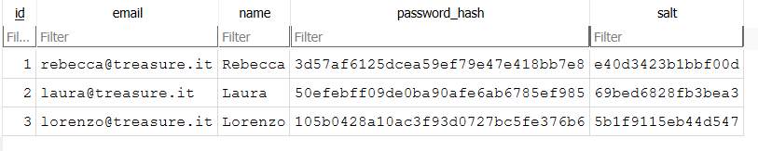
Ora prepariamo le PARTITE STORICHE PRECARICATE per Laura e Rebecca, Lorenzo non avrà nessuna partita.
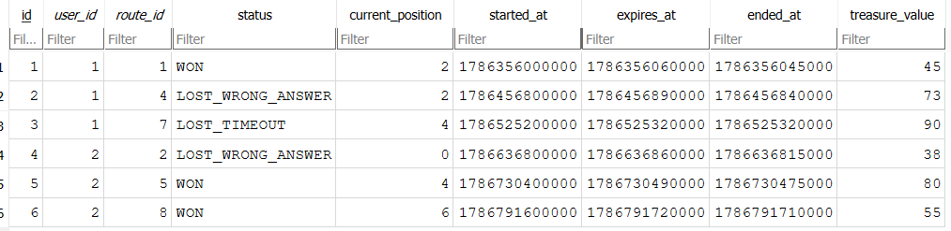
Ora creiamo la CLASSIFICA, ricavandola da USERS + GAMES:

Partiamo da tutti gli utenti, compreso Lorenzo che non ha partite. Con un JOIN normale non apparirebbe Lorenzo perché non ha righe in GAMES, per questo usiamo un LEFT JOIN. Con CASE: per ogni partita se è vinta, considera il valore del tesoro, altrimenti 0. Somma tutte le vincite dello stesso utente. Con COALESCE se un utente non ha alcuna partita trasforma il risultato da NULL a 0. Poi ordina sulla base di chi ha più monete: Laura in cima alla classifica con total_coins = 135.

FILE dao.js (SERVER)
Permette al server di interrogare treasure-hunt.sqlite.
FLUSSO: index.js → funzione del DAO → query SQL → database
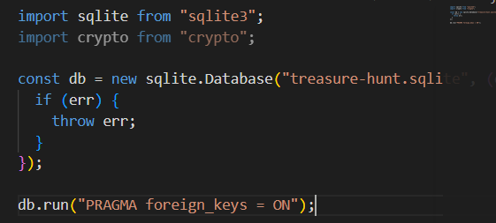
Crypto è già incluso in Node.js, serve per verificare la password tramite scrypt. Dopo di che apriamo il database. SQLite per impostazione predefinita potrebbe non controllare le foreign key, con questa istruzione le abilitiamo. Ora dao.js apre una nuova connessione: const db = new sqlite.Database(...); Ogni nuova connessione deve abilitarlo nuovamente.
Dopo di che:

Creiamo la funzione listDifficulties, con export possiamo importarla in futuro in index.js. Non riceve parametri perché deve recuperare tutti i livelli.
TEORIA
DAO = Data Access Object. Il DAO costituisce il livello di accesso ai dati. Contiene le query SQL e restituisce al server oggetti o risultati mediante Promise, separando la persistenza dalla gestione delle API.
Si usa SQLite e non JSON perché SQLite è un db relazionale persistente salvato in un file. Ci consente di avere una memorizzazione persistente (anche dopo lo spegnimento del server), invece JSON si usa per scambiare dati tra client e server ma non per sostituire il db, si usa per il formato delle richieste e risposte HTTP.
FLUSSO PER CAPIRE LA FUNZIONE SOPRA:
supponiamo che React debba conoscere la lista delle difficoltà disponibili. React invia una richiesta al server: GET /api/difficulties, index.js chiama listDifficulties() che è una funzione presente in dao.js. Il dao.js esegue la SELECT sul db persistente (treasure-hunt.sqlite) e restituisce le righe necessarie, poi risolve la Promise e index.js restituisce il JSON a React.
In SQLite usiamo delle CALLBACK = funzioni che passiamo ad un’altra funzione affinché venga eseguita successivamente. Ossia: “esegui questa query. Quando hai finito richiama questa funzione e passale l’eventuale errore e righe trovate: (err, rows) => {})
Nella funzione di sopra infatti facciamo:
db.all(sql, [], (err, rows) => {
console.log(rows);
});
Con db.all() avviamo la query ma le righe non sono disponibili immediatamente, la callback viene eseguita quando SQLite termina. Solitamente come convenzione, Node.js usa come primo parametro l’errore.
Se la query riesce:
err = null
rows = array delle righe
Se errore:
err = null
rows = array delle righe
Solitamente JavaScript è single-thread, esegue codice su un solo thread. Se l’accesso al db fosse bloccante, quindi Javascript dovrebbe aspettare senza fare altro: invia query→ resta fermo→ SQLite completa la query→ continua). Con il comportamento ASINCRONO invece è molto + efficiente: JS avvia la query, SQLite lavora, JS nel frattempo può gestire altro, la query termina e viene eseguita la callback. Per questo l’accesso al db è ASINCRONO.
Questo è possibile grazie all’EVENT LOOP e all’ambiente Node.js. Con l’EVENT LOOP controlliamo continuamente le funzioni presenti nel CALL STACK, le op asincrone completate e le callback pronte nella coda. Quando SQLite termina, la callback viene messa nella coda e quando il call stack è libero, JS la esegue.
PROBLEMA: Potremmo teoricamente scrivere tutta la logica dentro le callback, ma il codice diventa annidato, difficile da leggere e gestire in caso di errore (callback hell). Per questo usiamo le PROMISE.
PROMISE = oggetto che rappresenta un risultato che non è ancora disponibile, ma lo sarà in futuro.
ES: Quando chiamiamo listDifficulties();→ la funzione non può restituire immediatamente le righe, perché SQLite non ha ancora completato la query. Quindi restituisce una Promise: «Ti prometto che in futuro ti darò le difficoltà,
oppure ti comunicherò un errore».
Una PROMISE ha 3 stati:
- PENDING (operazione ancora in corso)
- FULFILLED (op. Riuscita, abbiamo un risultato)
- REJECTED (op. Fallita).
Una Promise passa da pending a uno degli altri due stati e poi non cambia più.
Per creare una PROMISE in dao.js:
export const listDifficulties = () => {
return new Promise((resolve, reject) => {
// operazione asincrona
});
};
new Promise() riceve una funzione con 2 parametri (resolve, reject)→ resolve segnala che l’operazione è riuscita, reject che è fallita.
SUCCESSO: resolve(rows)→ Promise diventa FULFILLED e il suo risultato è rows.
INSUCCESSO: reject(err)→ segnala un errore, Promise diventa REJECTED e l’errore può essere gestito da catch.
Cosa succede quindi quando chiamiamo listDifficulties()?
- viene chiamata listDifficulties;
- viene creato l’oggetto Promise;
- lo stato iniziale è pending;
- db.all() avvia la query;
- listDifficulties restituisce subito la Promise;
- SQLite esegue la query;
- quando termina, viene eseguita la callback;
- se c’è un errore viene chiamato reject(err);
- altrimenti viene chiamato resolve(rows).
Quindi con const result = listDifficulties()→ result non è l’array:
[
{ id: 1, name: "EASY" },
{ id: 2, name: "MEDIUM" },
{ id: 3, name: "HARD" }
]
Ma inizialmente è una Promise che restituisce quell’array in futuro.
Una volta che una funzione restituisce una Promise, possiamo aspettarne il risultato in due modi:
- .then() e .catch():

Quando nel dao viene eseguito resolve(rows) parte il .then(), oppure quando viene eseguito reject(err) parte il .catch().
- ASYNC/AWAIT:

Con await aspettiamo che la Promise termini. Se viene chiamato resolve(rows), allora il risultato viene assegnato alla variabile rows. Se viene chiamato reject(err) allora l’esecuzione entra nel catch.
Una funzione ASYNC restituise sempre una Promise.
ESEMPIO:
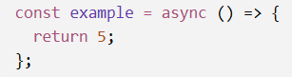 non restituisce 5, ma una Promise risolta con il valore Quindi possiamo scrivere:
oppure
Await non blocca Node, ma sospende la prosecuzione di quella funzioen fino alla risoluzione della Promise. Nel frattempo Node può continuare a gestire altre richieste, op di I/O...
4 METODI DI SQLite:
- Db.all() → se vogliamo + righe. Se non trova nulla: []
- Db.get()→ quando ci aspettiamo al max una riga. Se non trova nulla: row=== undefined.
- Db.run()→ si usa per istruzioni che modificano il db: INSERT, UPDATE, DELETE
Con this.changes vediamo quante righe sono state modificate.
- Db.each→ esegue una callback separatamente per ogni riga.

? → si usa nelle query parametriche
In JavaScript le funzioni sono first-class citizens. Significa che una funzione può:
- essere assegnata a una variabile;
- essere passata come parametro;
- essere restituita;
- essere usata come callback.
AUTENTICAZIONE
- AUTENTICAZIONE (chi sei?) = verifica l’identità dell’utente tramite credenziali
- AUTORIZZAZIONE (che cosa puoi fare?) =stabilisce se quell’utente può accedere ad una specidica risorsa/operazione.
In questo progetto:
- UTENTE ANONIMO→ legge le istruzioni
- UTENTE AUTENTICATO→ sceglie difficoltà, giova, vede la classifica. Ma un utente autenticato NON può leggere una partita appartenente ad un altro utente, quindi il server dovrebbe rispondere con un errore.
Serve una SESSIONE: HTTP è STATELESS, quindi significa che una richiesta non ricorda automaticamente le richieste precedenti.
SESSIONE = stato temporaneo conservato dal server che permette di riconoscere lo stesso utente tra più richieste HTTP. È associata a un identificatore univoco chiamato session ID.
COOKIE = piccola informazione salvata dal browser e inviata automaticamente al server nelle richieste successive. Nell’autenticazione contiene generalmente il session ID, non la password.
Senza sessione:
POST login → Rebecca viene riconosciuta
GET partita → il server non sa più chi è Rebecca
Con la sessione: POST login, il server crea una sessione, il browser riceve un cookie con il session ID, il browser rimanda il cookie nelle richieste successive e il server riconosce Rebecca.
Il COOKIE contiene principalmente un identificatore della sessione: session ID. Non contiene la password, password hash , salt...
I dati della sessione sono mantenuti lato SERVER.
Nel db abbiamo: email, password_hash, salt. Non abbiamo la password in chiaro. Quando Rebecca effettua il login con:
email: rebecca@treasure.it
password: password
Il server cerca l’utente tramite email, recupera il salt, applica scrypt alla password ricevuta, ottiene un nuovo hash e confronta il nuovo hash con password_hash, se coincidono allora autentica Rebecca, la password è corretta.
Mentre l’hashing è UNIDIREZIONALE (non dobbiamo recuperare la password dall’hash: password → hash. Per verificare una password applichiamo nuovamente lo stesso algoritmo, usiamo lo stesso salt e confrontiamo i 2 hash), la CIFRATURA è BIDIREZIONALE usando una chiave: testo → cifratura → testo cifrato
testo cifrato → decifratura → testo originale
Si usa salt casuale memorizzato insieme all’hash, per rendere diverso ogni utente.
Dopo aver calcolato l’hash, potremmo pensare di confrontarlo normalmente:
storedHash === calculatedHash
Ma il tempo richiesto da un confronto normale potrebbe dipendere dal punto in cui viene trovata la prima differenza. Un attaccante potrebbe tentare di ricavare informazioni osservando molti tempi di risposta. Node mette a disposizione:
crypto.timingSafeEqual(firstBuffer, secondBuffer)
che esegue un confronto progettato per non rivelare facilmente queste informazioni temporali.
Perché con db.run() usiamo function?
Quando SQLite termina una INSERT o una UPDATE, esegue la callback e collega alla parola this un oggetto contenente informazioni sull’operazione:
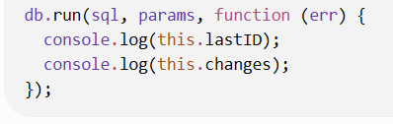
In questo caso:
- this.lastID = ID dell’ultima riga inserita;
- this.changes = numero di righe modificate.

Perché non possiamo usare un’arrow function?
Le arrow function non creano un proprio this: prendono il this dell’ambiente esterno. Quindi SQLite non può assegnare all’arrow function il proprio oggetto con lastID e changes. Questo vale quando ci servono this.lastID o this.changes. Per db.all() e db.get() possiamo tranquillamente usare un’arrow function, perché il risultato arriva nei parametri rows o row
2 funzione) listAvailablePlaces
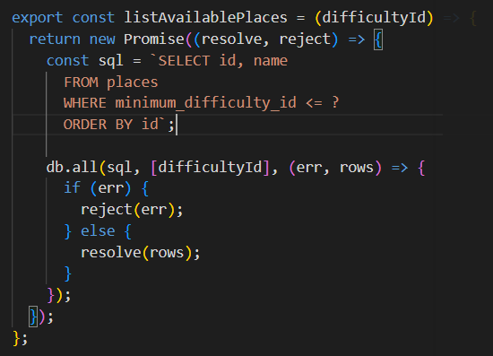
Riceve come parametro l’ID della difficoltà (1 = EASY, 2 = MEDIUM, 3 = HARD).
? viene sostituito con difficultyId.
(PICCOLA NOTA: Nel db ho dovuto aggiungere una nuova tabella: ROUTE_INITIAL_CLUES→ per scegliere randomicamente ad ogni partita un indizio iniziale).
getRandomRoute() per scegliere casualmente una rotta.
FUNZIONE const getUser = (email, password) → riceve le credenziali. La password non viene salvata nel database. Quindi cerca l’utente usando l’email. Cerca una riga nella tabella USERS. Usiamo db.get() perché ogni email può esistere al max un utente, dato che nel db è UNIQUE. Con const storedHash = Buffer.from(user.passwordHash, "hex"); convertiamo l’hash salvato nel db (una stringa esadecimale) in un insieme di byte. Buffer rappresenta dati binari in Node.js.
Poi con crypto.scrypt() calcoliamo l’hash della password ricevuta e restituisce il risultato alla callback come computedHash. Poi confrontiamo storedHash con computedHash, in sicurezza usando timingSafeEqual. Se sono uguali, l’autenticazione è riuscita e restituiamo i dati pubblici all’utente.
getUserById
Questa funzione sarà usata dopo il login per ricostruire l’utente associato alla sessione. Durante il login abbiamo getUser(email, password) e otteniamo l’utente autenticato. Dopo il login, nella sessione non conserveremo password, hash e salt. Conserveremo soltanto l’identificatore dell’utente: userId = 1.
Nelle richieste successive Passport leggerà quell’ID dalla sessione e dovrà recuperare l’utente: userId contenuto nella sessione→ getUserById(userId)-→ {id: 1, email...}
GetGameByID
ESEMPIO:
- Lorenzo (userId = 3) può recuperare la propria partita;
- Rebecca (userId = 1) riceve undefined sulla stessa partita.
Questa è una forma di autorizzazione: non controlliamo solo che l’utente sia autenticato, ma anche che possa accedere proprio a quella risorsa.
Funzione | Operazione SQL | Scopo
listDifficulties() | SELECT multiplo | Restituisce tutti i livelli con numero di luoghi, lunghezza del percorso e durata.
getDifficultyById(difficultyId) | SELECT singolo | Recupera una difficoltà e permette al server di verificare che l’ID ricevuto sia valido.
listAvailablePlaces(difficultyId) | SELECT multiplo | Restituisce ID e nomi dei luoghi disponibili per una difficoltà, senza rivelarne le coordinate.
getRandomRoute(difficultyId) | SELECT singolo casuale | Sceglie casualmente un percorso predefinito della difficoltà selezionata.
getUser(email, password) | SELECT + scrypt | Cerca l’utente e verifica la password confrontando in sicurezza gli hash.
getUserById(id) | SELECT singolo | Ricostruisce l’utente partendo dall’ID conservato nella sessione. Sarà usata da Passport.
getActiveGame(userId) | SELECT singolo | Cerca l’eventuale partita ACTIVE dell’utente, che può averne al massimo una.
createGame(...) | INSERT | Inserisce una nuova partita e restituisce il suo ID mediante this.lastID.
getGameById(gameId, userId) | SELECT con JOIN | Recupera una partita soltanto se appartiene all’utente indicato.
getRouteStep(routeId, position) | SELECT con JOIN | Recupera la destinazione corretta di una tappa, le coordinate e l’indizio successivo.
listVisitedPlaces(routeId, currentPosition) | SELECT multiplo | Restituisce nomi e coordinate dei luoghi già raggiunti, ordinati lungo il percorso.
listUnvisitedPlaces(...) | SELECT con sottoquery | Restituisce i luoghi selezionabili escludendo quelli già visitati.
listFullPath(routeId) | SELECT multiplo | Restituisce l’intero percorso. Deve essere usata solo a partita conclusa.
updateGameProgress(gameId, position) | UPDATE | Aggiorna la posizione dopo una risposta corretta e restituisce this.changes.
endGame(...) | UPDATE | Conclude la partita come WON, LOST_WRONG_ANSWER o LOST_TIMEOUT.
getLeaderboard() | SELECT, LEFT JOIN, aggregazione | Somma le monete delle vittorie e include anche gli utenti che hanno zero punti.
Concetti importanti studiati oggi
- db.all() restituisce un array di righe.
- db.get() restituisce una sola riga oppure undefined.
- db.run() esegue INSERT e UPDATE.
- this.lastID restituisce l’ID della riga inserita.
- this.changes restituisce il numero di righe modificate.
- Con this.lastID e this.changes serve una funzione classica, non un’arrow function.
- Le query parametriche usano ? e impediscono di concatenare dati esterni nella stringa SQL.
- Il DAO deve restituire solo i dati necessari, senza rivelare soluzioni, hash, salt o coordinate non ancora scoperte.
- Il server deve sempre verificare che una partita appartenga all’utente autenticato.
- La scadenza deve essere verificata dal server tramite Date.now(), non affidandosi al timer React.
- crypto.scrypt calcola l’hash della password con il salt.
- crypto.timingSafeEqual confronta gli hash riducendo le informazioni ricavabili dai tempi di confronto.
- Promise, resolve, reject e async/await permettono di gestire le operazioni asincrone del database.
- Il DAO, cioè Data Access Object, raccoglie tutte le funzioni che accedono direttamente al database. In questo modo il futuro index.js non dovrà contenere query SQL, ma potrà richiamare funzioni come:
- const game = await getGameById(gameId, userId);
Pacchetto | Funzione
cors | Consente al client React su porta 5173 di comunicare con il server su un’altra porta.
express-session | Gestisce la sessione lato server e il cookie con l’identificatore della sessione.
passport | Gestisce il processo generale di autenticazione.
passport-local | Verifica credenziali locali, nel nostro caso e-mail e password.
PORTE
Applicazione | Porta
Client React/Vite | 5173
Server Express | 3001

/server/index.js
EXPRESS:
Il server viene eseguito sulla porta 3001.
express.json() permette di leggere un body JSON tramite req.body
VERIFICA DELLE CREDENZIALI:
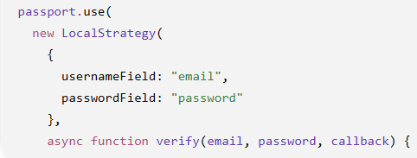
Comunichiamo a Passport che il login contiene i campi: email + password
Verifichiamo le credenziali e recuperiamo l’utente: const user = await getUser(email, password);

SALVATAGGIO NELLA SESSIONE:

RICOSTRUZIONE DELL’UTENTE:

Quindi nelle richieste successive avremo: id nella sessione→ getUserById(id)→ utente completo→ req.user.
Quindi se un utente esegue il login, req.user avrà:

SESSIONE:

La sessione conserva sul server il fatto che l’utente è autenticato.
Il browser riceve un cookie contenente l’identificatore della sessione, non la password.
- secret: firma il cookie;
- resave: false: non salva sessioni non modificate;
- saveUninitialized: false: non crea sessioni vuote;
- httpOnly: true: JavaScript non può leggere il cookie;
- secure: false: permette il cookie su HTTP locale.
7. Passport legge la sessione

Ad ogni richiesta Passport legge l’ID dalla sessione, esegue deserializeUser e crea req.user, per questo deve stare dopo la funzione di prima!
CORS:

- origin: autorizza il client React;
- credentials: true: permette lo scambio del cookie;
- exposedHeaders: permette a React di leggere WWW-Authenticate.
WWW-Authenticate è un header HTTP associato al fallimento dell’autenticazione.
PROTEZIONE DELLE API:

Se l’utente è autenticato → next() → la richiesta prosegue, altrimenti 401 Unauthorized.
API:
API | Funzione
POST /api/sessions | Effettua il login e crea la sessione.
GET /api/sessions/current | Restituisce l’utente autenticato.
DELETE /api/sessions/current | Effettua il logout.

API COMPLETE:
Metodo e rotta | Protetta | Input | Funzione
GET /api/difficulties | No | Nessuno | Restituisce difficoltà, numero di luoghi, lunghezza e durata.
POST /api/sessions | No | email, password | Verifica le credenziali, effettua il login e crea la sessione.
GET /api/sessions/current | Sì, implicitamente | Cookie | Restituisce l’utente associato alla sessione corrente oppure 401.
DELETE /api/sessions/current | No | Cookie | Esegue il logout e rimuove l’utente dalla sessione.
POST /api/games | Sì | difficultyId | Sceglie un percorso, genera tesoro e scadenza e crea la partita.
GET /api/games/:gameId | Sì | gameId nell’URL | Recupera lo stato della partita; verifica proprietario e scadenza.
POST /api/games/:gameId/answers | Sì | placeId | Controlla la risposta e determina avanzamento, sconfitta o vittoria.
POST /api/games/:gameId/timeout | Sì | gameId nell’URL | Conclude la partita solo se la scadenza server è realmente trascorsa.
GET /api/leaderboard | Sì | Cookie | Restituisce tutti gli utenti ordinati per monete vinte.

RISPOSTE:
API | Successo | Errori importanti
GET /api/difficulties | 200 OK | 500
POST /api/sessions | 201 Created | 401, 500
GET /api/sessions/current | 200 OK | 401
DELETE /api/sessions/current | 204 No Content | 500
POST /api/games | 201 Created | 400, 401, 409, 500
GET /api/games/:gameId | 200 OK | 400, 401, 404, 500
POST .../answers | 200 OK | 400, 401, 404, 409, 500
POST .../timeout | 200 OK | 400, 401, 404, 409, 500
GET /api/leaderboard | 200 OK | 401, 500

PILLOLE D TEORIA per index.js
Concetto | Spiegazione dettagliata
API | API significa Application Programming Interface. È un’interfaccia attraverso la quale un programma può chiedere a un altro programma di eseguire operazioni o restituire dati.
API HTTP | È un’API che utilizza il protocollo HTTP. Il client invia una richiesta HTTP a un determinato indirizzo e il server restituisce una risposta HTTP.
Client | Nel nostro progetto è l’applicazione React. Mostra l’interfaccia e invia richieste al server.
Server | Nel nostro progetto è l’applicazione Node.js con Express. Riceve richieste, applica le regole del gioco e restituisce risposte.
DAO | È il livello che contiene le funzioni di accesso al database. Express chiama il DAO, mentre React non accede direttamente a SQLite.
Database | Contiene utenti, difficoltà, luoghi, percorsi, tappe e partite.

Concetto | Spiegazione discorsiva
Richiesta HTTP | È il messaggio inviato dal client al server. Contiene un metodo, come GET o POST, un URL, eventuali header e, quando necessario, un body. Il metodo specifica l’operazione richiesta, mentre l’URL identifica la risorsa sulla quale compierla.
Risposta HTTP | È il messaggio con cui il server comunica l’esito dell’operazione. Contiene uno status code, eventuali header e, generalmente, un body JSON. Lo status code indica immediatamente se l’operazione è riuscita oppure quale problema si è verificato.
Header HTTP | Gli header trasportano informazioni aggiuntive sulla richiesta o sulla risposta. Content-Type: application/json, per esempio, comunica che il body è rappresentato in JSON. Il cookie di sessione viene anch’esso trasmesso tramite un header HTTP.
Body HTTP | Il body contiene i dati veri e propri inviati dal client o restituiti dal server. Una richiesta POST /api/games, per esempio, contiene nel body l’identificatore della difficoltà scelta. Le richieste GET, invece, normalmente non contengono un body.
Endpoint | Un endpoint è una combinazione di metodo HTTP e percorso. GET /api/games/7 e POST /api/games/7/answers sono due endpoint diversi, anche se entrambi riguardano la partita 7, perché utilizzano metodi e percorsi differenti.
JSON | JSON è un formato testuale per rappresentare dati strutturati. È utilizzato per scambiare informazioni tra React ed Express perché è semplice da convertire in oggetti JavaScript. Può rappresentare stringhe, numeri, booleani, valori null, array e oggetti, ma non funzioni o valori undefined.

Concetto | Spiegazione discorsiva
Express | Express è una libreria per Node.js che semplifica la creazione di server HTTP. Offre funzioni per definire rotte, interpretare richieste, inviare risposte e inserire middleware. Nel nostro progetto Express realizza tutte le API utilizzate da React.
Applicazione Express | L’istruzione const app = express() crea l’oggetto principale del server. Su questo oggetto registriamo middleware e rotte. L’istruzione app.listen(3001) avvia poi il server sulla porta 3001.
Routing | Il routing associa una coppia formata da metodo HTTP e percorso a una funzione JavaScript. Express confronta ogni richiesta ricevuta con le rotte definite e, quando trova una corrispondenza, esegue il relativo handler.
Handler | L’handler è la funzione che elabora una specifica richiesta. Riceve l’oggetto req, che contiene le informazioni inviate dal client, e l’oggetto res, usato per costruire la risposta. Se deve attendere un’operazione asincrona del DAO, viene dichiarato async.
req | req rappresenta la richiesta HTTP. Attraverso questo oggetto possiamo leggere i parametri dell’URL, la query string, il body JSON, il cookie e l’utente autenticato.
res | res rappresenta la risposta HTTP che il server deve inviare. Possiamo impostarne il codice con res.status(), inviare JSON con res.json() oppure concludere una risposta priva di body tramite res.end().
return res... | res.json() o res.end() inviano la risposta. Anteporre return interrompe anche l’esecuzione dell’handler, evitando che il codice successivo provi a inviare una seconda risposta.
try/catch | Quando un handler utilizza await, inseriamo le operazioni dentro try. Se il DAO o SQLite producono un errore, il controllo passa al catch, che può restituire un errore 500 senza far terminare in modo anomalo il server.
ESEMPIO DI ROTTA:
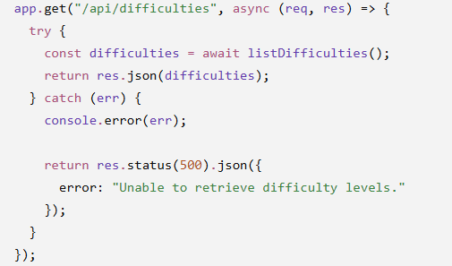
Questa viene eseguita solo per GET /api/difficulties. Il flusso è: Express riceve GET /api/difficulties→ esegue l’handler→ l’handler chiama listDifficulties()→ il DAO legge SQLite→ Express restituisce il risultato in JSON
DOVE SI TROVANO I DATI DI UNA RICHIESTA:
Proprietà | Spiegazione discorsiva
req.params | Contiene i segmenti parametrici dell’URL. Nella rotta /api/games/:gameId, la parte :gameId è variabile. Se il client richiede /api/games/7, req.params.gameId contiene la stringa "7". Poiché arriva come stringa, dobbiamo convertirla in numero e validarla.
req.query | Contiene i parametri presenti dopo il simbolo ?. Sarebbe utile, per esempio, per una richiesta /api/games?status=ACTIVE. In quel caso req.query.status conterrebbe "ACTIVE". Le query string sono particolarmente utili per filtrare, ordinare o paginare collezioni.
req.body | Contiene i dati trasmessi nel corpo della richiesta. Quando React invia { "difficultyId": 2 }, il server può leggere req.body.difficultyId. Perché ciò funzioni è necessario il middleware express.json().
Optional chaining | Scrivere req.body?.difficultyId evita un errore quando req.body non esiste. Se il body è presente, viene letto difficultyId; se è assente, l’espressione restituisce undefined, che possiamo successivamente riconoscere come input non valido.
req.user | Contiene l’utente autenticato, ricostruito da Passport a partire dalla sessione. È il valore che il server deve utilizzare per stabilire chi sta effettuando l’operazione. Non bisogna accettare un userId inviato dal client, perché potrebbe essere modificato manualmente.
JSON:
Concetto | Spiegazione discorsiva
JSON | JSON significa JavaScript Object Notation ed è un formato testuale per rappresentare dati strutturati. Anche se assomiglia a un oggetto JavaScript, è una stringa che segue regole precise: le chiavi sono tra virgolette doppie e non può contenere funzioni o undefined.
JSON.stringify() | Converte un oggetto JavaScript in una stringa JSON. Nel client verrà usato per preparare il body delle richieste inviate con fetch.
JSON.parse() | Converte una stringa JSON in un oggetto JavaScript. Con fetch useremo normalmente response.json(), che esegue per noi una conversione equivalente.
express.json() | È un middleware integrato in Express. Legge i byte contenuti nel body, verifica che rappresentino JSON e inserisce l’oggetto risultante in req.body. Senza questo middleware, gli handler non potrebbero leggere normalmente req.body.difficultyId o req.body.placeId.
res.json() | Converte automaticamente un oggetto JavaScript in JSON, imposta il Content-Type corretto e invia la risposta al client.
MIDDLEWARE:
Concetto | Spiegazione discorsiva
Middleware | Un middleware è una funzione eseguita durante il percorso della richiesta, prima dell’handler finale o tra più fasi di elaborazione. Riceve generalmente req, res e next. Può leggere o modificare la richiesta, inviare direttamente una risposta oppure chiamare next() per proseguire.
Middleware globale | Viene registrato con app.use() e può essere applicato a tutte le richieste successive. express.json(), la sessione, Passport e CORS sono middleware globali.
Middleware di rotta | Viene inserito nella definizione di una singola rotta. isLoggedIn, per esempio, viene eseguito soltanto sulle API che richiedono autenticazione.
next() | Comunica a Express che il middleware ha terminato il proprio lavoro e che la richiesta può passare al middleware o all’handler successivo. Se il middleware invia una risposta, non deve chiamare next().
Ordine | Express esegue middleware e rotte nell’ordine in cui sono definiti nel file. Per questo express-session deve precedere Passport: Passport può leggere la sessione soltanto dopo che è stata elaborata. L’error handler deve invece essere posto alla fine.
Error middleware | È un middleware specializzato con quattro parametri: err, req, res e next. Express lo riconosce proprio grazie al parametro aggiuntivo err e gli inoltra gli errori non gestiti.
MIDDLEWARE PRESENTI NEL PROGETTO:
Middleware | Funzione nel nostro server
express.json() | Interpreta i body JSON e popola req.body.
session(...) | Legge il cookie e recupera o crea la sessione server-side.
passport.authenticate("session") | Usa la sessione per ricostruire req.user.
cors(...) | Autorizza React sulla porta 5173 a chiamare Express sulla porta 3001.
isLoggedIn | Blocca una rotta protetta se l’utente non è autenticato.
Error handler | Trasforma gli errori non gestiti in una risposta 500.
ESEMPIO:
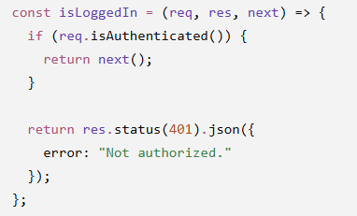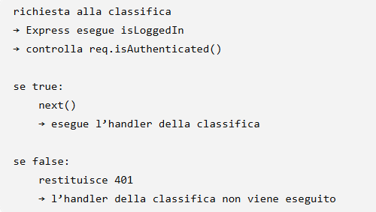
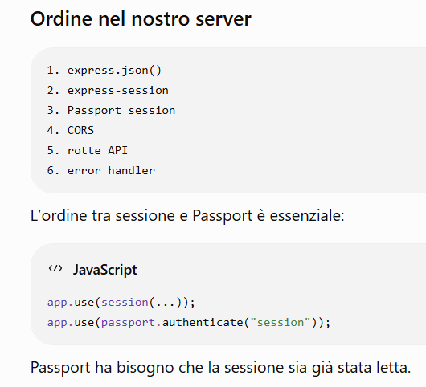
CORS:
Concetto | Spiegazione discorsiva
Origine | Un’origine è determinata dalla combinazione di protocollo, host e porta. http://localhost:5173 e http://localhost:3001 sono origini diverse perché utilizzano porte differenti.
Same-Origin Policy | È una regola del browser che limita le richieste effettuate da una pagina verso origini differenti. Serve a evitare che un sito possa leggere liberamente dati appartenenti a un altro sito.
CORS | Cross-Origin Resource Sharing è il meccanismo con cui il server dichiara esplicitamente quali origini possono accedere alle sue risorse. Nel nostro caso Express autorizza esclusivamente il client React.
Credenziali | Il cookie di sessione è una credenziale. Per scambiarlo tra React ed Express è necessario configurare credentials: true nel server e credentials: "include" nelle chiamate fetch del client.
WWW-Authenticate | È un header collegato alle risposte di autenticazione. Inserendolo in exposedHeaders permettiamo al JavaScript del client di leggerlo anche in una risposta cross-origin.
Preflight OPTIONS | Per alcune richieste cross-origin il browser invia prima una richiesta OPTIONS, con cui domanda al server se il metodo, gli header e l’origine siano consentiti. optionsSuccessStatus stabilisce il codice usato per rispondere correttamente a questa verifica preliminare.
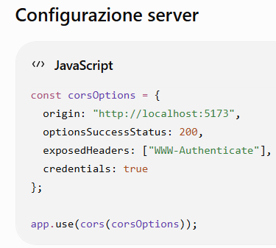
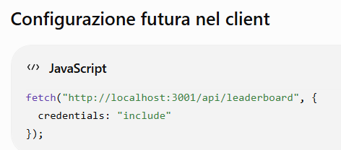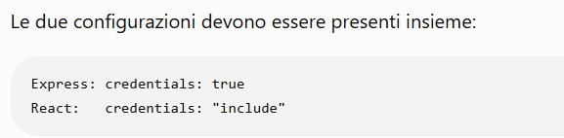
RISORSE E PROGETTAZIONE URL:
Concetto | Spiegazione discorsiva
Risorsa | Una risorsa è un’entità gestita dal server, per esempio una partita, una difficoltà o una sessione. Le API dovrebbero utilizzare URL che rappresentano tali entità, anziché nomi generici di funzioni.
Collezione | È l’insieme delle risorse dello stesso tipo. /api/games rappresenta la collezione delle partite. Una richiesta POST alla collezione crea un nuovo elemento.
Elemento | È una singola risorsa identificata da un ID. /api/games/7 rappresenta la partita con ID 7.
Relazione o sottorisorsa | Un URL può rappresentare una risorsa collegata a un’altra. /api/games/7/answers identifica le risposte inviate nell’ambito della partita 7.
Azione specifica | Alcune operazioni non corrispondono perfettamente a una semplice creazione o lettura. /api/games/7/timeout rappresenta l’azione con cui il client segnala il termine del countdown, che il server verifica autonomamente.
METODI HTTP: GET (per recuperare una risorsa, non contiene il body), POST (creare una nuova risorsa o inviare dati), PUT (sostituisce la rappresentazione di una risorsa esistente), PATCH (applica modifiche parziali alla risorsa), DELETE (rimozione di una risorsa).
METODO SAFE = Un metodo è safe quando viene usato soltanto per leggere e non dovrebbe produrre cambiamenti nello stato del server. GET è il principale metodo safe.
Operazione IDEMPOTENTE: Un’operazione è idempotente quando ripeterla più volte produce lo stesso stato finale ottenuto dopo la prima esecuzione. GET, PUT e generalmente DELETE sono idempotenti; POST normalmente non lo è.ESEMPIO: GET /api/difficulties.
ESEMPIO metodo non idempotente: POST /api/games
VALIDAZIONE DEGLI INPUT:
Concetto | Spiegazione discorsiva
Validazione | Consiste nel controllare tutti i dati ricevuti prima di utilizzarli. Il client non è considerato affidabile, perché l’utente può modificare URL, body e richieste HTTP.
Validazione sintattica | Controlla la forma del dato: presenza, tipo, formato e intervallo. Verificare che gameId sia un intero positivo è una validazione sintattica.
Validazione semantica | Controlla che il dato sia significativo per l’applicazione. Un difficultyId numericamente valido ma inesistente nel database non è semanticamente valido.
Validazione di proprietà | Controlla che una risorsa appartenga all’utente autenticato. Una partita può esistere, ma non deve essere accessibile da un altro utente.
Controllo dello stato | Prima di applicare un’operazione bisogna verificare lo stato corrente della risorsa. Non possiamo inviare risposte a una partita già conclusa o creare due partite attive per lo stesso utente.
express-validator | È una libreria che permette di dichiarare regole di validazione. Non è obbligatoria: nel nostro progetto i pochi campi ricevuti vengono validati manualmente.
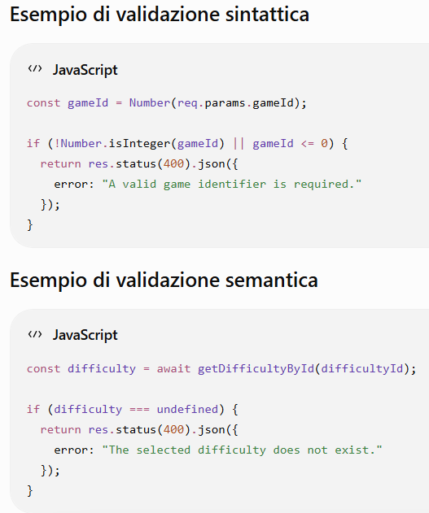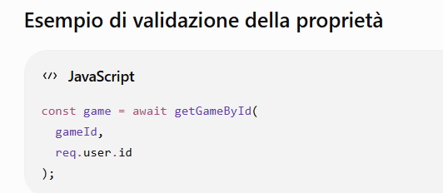
STATUS CODE:
Codice | Spiegazione discorsiva
200 OK | Indica che la richiesta è stata completata correttamente e che la risposta contiene il risultato. Lo utilizziamo per difficoltà, stato della partita, risposta a un indizio e classifica.
201 Created | Indica che il server ha creato una nuova risorsa. Lo usiamo quando viene creata una partita e, nella nostra progettazione, quando viene creata una sessione autenticata.
204 No Content | Indica che l’operazione è riuscita, ma non c’è alcun body da restituire. È adatto al logout.
400 Bad Request | Indica che la richiesta contiene un dato mancante o formalmente non valido, come un identificatore non numerico o negativo.
401 Unauthorized | Nonostante il nome storico, indica normalmente che l’utente non è autenticato. Viene restituito quando manca una sessione valida.
403 Forbidden | Indica che l’utente è autenticato ma non possiede il permesso per l’operazione. Nel nostro progetto non lo usiamo per le partite altrui, perché confermerebbe che la partita esiste.
404 Not Found | Indica che la risorsa non è stata trovata. Lo usiamo anche quando una partita appartiene a un altro utente, così non riveliamo informazioni sulle risorse altrui.
409 Conflict | Indica che la richiesta è formalmente valida, ma non può essere eseguita nello stato corrente. Esempi: partita già attiva, partita già conclusa o timeout richiesto troppo presto.
422 Unprocessable Entity | Indica che la struttura della richiesta è valida, ma i valori non possono essere accettati semanticamente. Le slide lo mostrano con express-validator; il nostro progetto usa principalmente 400.
500 Internal Server Error | Indica un errore imprevisto del server, per esempio un problema SQLite. Non deve essere usato per dati errati inviati dal client.

MODIFICA DATABASE
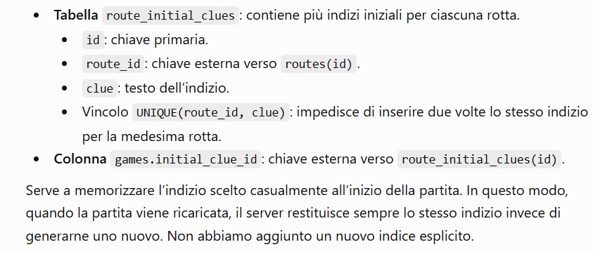

REACT
ARCHITETTURA DEL CLIENT: organizzato in 3 livelli principalmente
Livello | File principali | Responsabilità
Avvio | main.jsx | Avvia React e abilita React Router
Coordinamento | App.jsx | Gestisce stato globale, autenticazione e rotte
Interfaccia | components/*.jsx | Mostra le diverse parti dell’applicazione
Comunicazione | API/API.js | Esegue le richieste HTTP verso Express
In main.jsx avviamo la nostra applicazione. È il punto di ingresso del client:
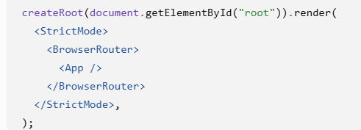
Elemento | Funzione
document.getElementById("root") | Recupera il <div id="root"> presente in index.html
createRoot() | Crea la radice dell’applicazione React
.render() | Chiede a React di rappresentare i componenti nella radice
<App /> | È il componente principale
<BrowserRouter> | Collega la navigazione React agli URL del browser
<StrictMode> | Individua comportamenti problematici durante lo sviluppo
Grazie a BrouserRouter possiamo avere URL diversi tipo: /, /login, /leaderboard...
React sceglie il componente da mostrare senza scaricare nuovamente tutta la pag HTML.
StrictMode invece non produce elementi visibili. Può eseguire 2 volte alcuni effetti per evidenzialre eventuali errori, tipo osservare durante lo sviluppo 2 richieste GET.
COMPONENTI REACT ATTUALI:
Componente | File | Responsabilità | Stato proprio | Props ricevute
App | App.jsx | Coordina l’intera applicazione | Sì, globale | Nessuna
DefaultLayout | DefaultLayout.jsx | Mostra navigazione, messaggi e pagina corrente | No | loggedIn, user, handleLogout, message, setMessage
NavHeader | NavHeader.jsx | Mostra la barra di navigazione | No | loggedIn, user, handleLogout
LoginForm | AuthComponents.jsx | Gestisce il form di accesso | email, password | handleLogin
LogoutButton | AuthComponents.jsx | Avvia il logout | No | handleLogout
HomePage | HomePage.jsx | Mostra le difficoltà disponibili | No | difficulties
LeaderboardPage | LeaderboardPage.jsx | Recupera e mostra la classifica | leaderboard | setMessage
NotFound | NotFound.jsx | Mostra l’errore 404 del client | No | Nessuna
APP
Rappresenta il coordinatore principale di: login/logout, messaggi globali, rotte pubbliche e protette, controllo della sessione, caricamento delle difficoltà.
STATI GLOBALI ATTUALMENTE PRESENTI:
STATO = dato conservato da un componente che può cambiare durante l’utilizzo dell’applicazione. Si dichiara con useState. Quando utilizziamo la funzione di aggiornamento tipo setLoggedIn(true)→ loggedIn è il valore attuale (const [loggedIn setLoggedIn] = useState(false)), salviamo il nuovo valore, eseguiamo nuovamente il componente e aggiorniamo automaticamente le parti dell’interfaccia che dipendono da quello stato.
Quindi non dobbiamo modificare direttamente il valore dello stato in questo modo:
// Sbagliato
loggedIn = true;
// Corretto
setLoggedIn(true);
Stato | Valore iniziale | Contenuto | Perché è globale
difficulties | [] | Elenco difficoltà restituito dal server. Inizialmente è un [] array vuoto perché durante il primo rendering il server non ha ancora inviato la risposta. Quando la richiesta termina setDifficulties aggiorna lo stato e React ridisegna HomePage mostrando le difficoltà . | Serve alla pagina iniziale e viene caricata all’avvio
loggedIn | false | Indica se l’utente è autenticato | Determina navigazione, pulsanti e accesso alle rotte protette
user | undefined | id, email e name dell’utente, dati restituiti dal server. Risponde alla domanda: Chi è l’utente autenticato? | I dati dell’utente servono a più componenti
message | "" | Messaggio di errore o conferma da mostrare nel layout comune | Viene mostrato nel layout comune
authChecked | false | Indica se il controllo della sessione è terminato. Non indica se l’utente è autenticato. Indica se il client ha già terminato la verifica della sessione. | Impedisce reindirizzamenti prematuri durante il refresh
Tecnicamente non sono automaticamente accessibili da tutta l’app: diventano condivisi perché App li passa ai componenti che ne hanno bisogno.
authChecked | loggedIn | Significato
false | false | Non sappiamo ancora se esiste una sessione
true | false | Controllo concluso: nessuna sessione valida
true | true | Controllo concluso: sessione valida
PROBLEMA RISCONTRATO: Gli stati React sono conservati in memoria. Quando la pagina viene ricaricata completamente, l’applicazione riparte e gli stati assumono nuovamente i valori iniziali: loggedIn = false; user = undefined; authChecked = false;
La sessione del server, però, potrebbe essere ancora valida perché il browser conserva il cookie di sessione.
Esiste quindi un breve intervallo nel quale:
- React non ha ancora verificato la sessione;
- loggedIn vale temporaneamente false;
- il cookie è ancora valido;
- il server riconoscerebbe correttamente l’utente.
Prima di introdurre authChecked, visitando o ricaricando /leaderboard, React valutava immediatamente:
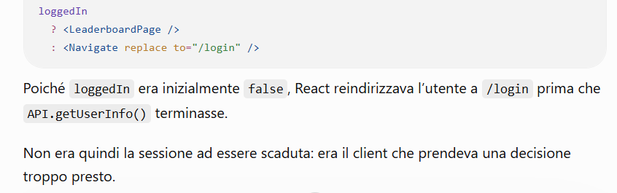
FLUSSO CORRETTO ADESSO: refresh pag→ stati tornano a valori iniziali→ authChecked = false→ client chiama API.getUserInfo()→ server controlla cookie di sessione→ client aggiorna loggedIn e user→ authChecked = true→ React valuta le rotte protette.

PROPS
= oggetto ontenente dati o funzioni passati dal componente genitore al componente figlio.
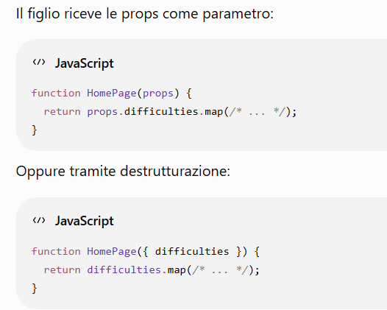
Il figlio non modifica direttamente le props→ se deve provocare un cambiamento nello stato padre, il padre gli passa una funzione tipo: <LoginForm handleLogin={handleLogin} /> e il figlio la richiama props.handleLogin(credentials);. Poi questa funzione viene eseguita in App che aggiorna gli stati globali.
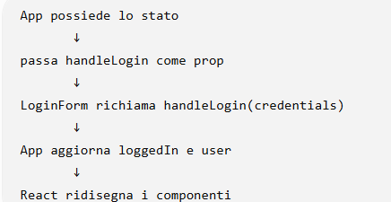
Componente | Props ricevute | Utilizzo
App | Nessuna | Componente principale che possiede gli stati condivisi
DefaultLayout | loggedIn, user, handleLogout, message, setMessage | Costruisce la struttura comune, la barra e l’avviso
NavHeader | loggedIn, user, handleLogout | Mostra accesso, saluto e logout
LoginForm | handleLogin | Invia le credenziali ad App
LogoutButton | handleLogout | Richiede ad App la chiusura della sessione
HomePage | difficulties, eventualmente loggedIn | Mostra le difficoltà disponibili
LeaderboardPage | Nessuna, nella versione attuale | Carica e visualizza la classifica
NotFound | Nessuna | Mostra l’errore per URL inesistenti

LOGINFORM
Deve: mostrare i campi, ricordare email e password e passare le credenziali ad App.
Abbiamo 2 STATI LOCALI 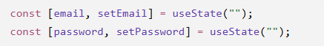, locali perché servono solo durante la compilazione del form, quindi non vogliamo conservarli nello stato globale.
CONTROLLED COMPONENTS: in LoginForm
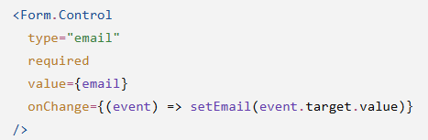
Proprietà | Significato
type="email" | Attiva la validazione email del browser
required | Impedisce l’invio del campo vuoto
value={email} | Il valore visualizzato proviene dallo stato
onChange | Aggiorna lo stato quando l’utente scrive
Flusso: l’UTENTE scrive, viene generato l’evento change, event.target.value contiene il testo, setEmail aggiorna lo stato, React riesegue il rendering e value = {email} mostra il nuovo valore.
Si parla di controlled Component perché il valore dell’input è controllato dallo stato React.
INVIO DEL FORM:
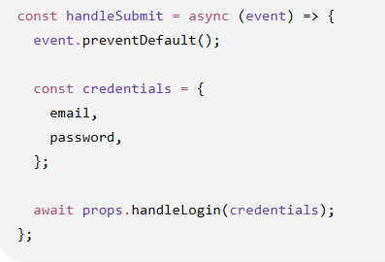
event.preventDefault() impedisce il comportamento HTML tradizionale, che ricaricherebbe la pagina.
Il form non fa direttamente fetch() ma passa le credenziali ad App.
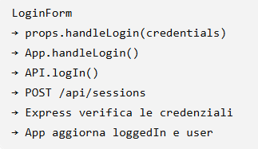
NAVHEADER
Mostra: collegamento alla pag di gioco, collegamento alla classifica, login o logout.
Condizione | Contenuto mostrato
loggedIn === false | Accedi
loggedIn === true | Ciao, Rebecca e Esci
Questo: <Nav.Link as={Link} to="/">→ indica a React Bootstrap di usare Link di React Router. La navigazione cambia URL senza ricaricare completamente il documento.
DEFAULTLAYOUT e OUTLET
DefaultLayout contiene gli elementi comuni a tutte le pag:
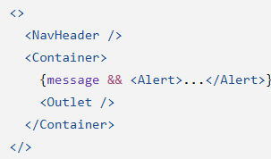
Questo: {props.message && (...)}→ è un rendering condizionale: l’avviso viene mostrato solo se message non è vuoto.
Invece con : variant = {props.message.type} determiniamo il colore:
type | Colore
success | Verde
danger | Rosso
warning | Giallo
info | Azzurro
Quando l’utente chiude l’avviso: onClose={() => props.setMessage("")} lo stato diventa vuoto e React rimuove il componente.
OUTLET: punto in cui React Router inserisce la rotta figlia selezionata.
ESEMPIO: date queste rotte
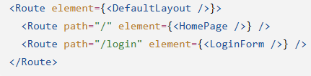
Se l’URL è / o /login il risultato sarà:
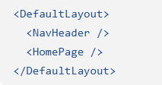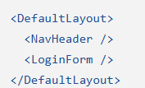
I componente non vengono passati come children, React Router li inserisce nel punto indicato da <Outlet />. Senza Outlet la rotta viene riconosciuta ma il componente figlio non saprebbe dove visualizzarla.
HOMEPAGE
Riceve: <HomePage difficulties={difficulties} /> e costruisce una sceda per ogni elemento con un : props.difficulties.map()...
Non ha uno stato locale perché non modifica le difficoltà, riceve i dati già pronti da App e deve solo rappresnetali.
LEADERBOARDPAGE
Come stato locale ha: const [leaderboard, setLeaderboard] = useState([]); (locale perché la classifica serve solo a questa pag). Viene montata:
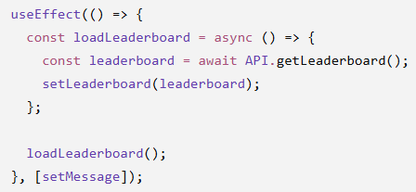Quando arrivano i dati quindi setLeaderboard() cambia lo stato, React riesegue il rendering e viene costruita la tabella. Riceve setMessage da App perché un errore della classifica deve essere mostrato nell’avviso comune del layout.
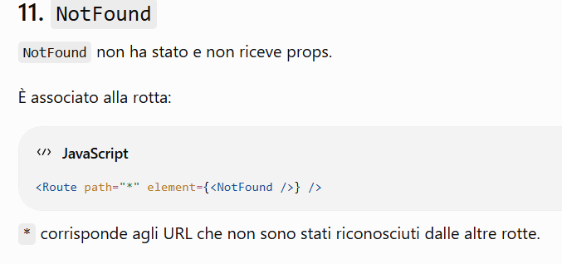
Ora creiamo il MODULO DELLE API: API.jsx
Non è un componente React. Ma è il moduloJS per raccogliere le funzioni di comunicazione HTTP.
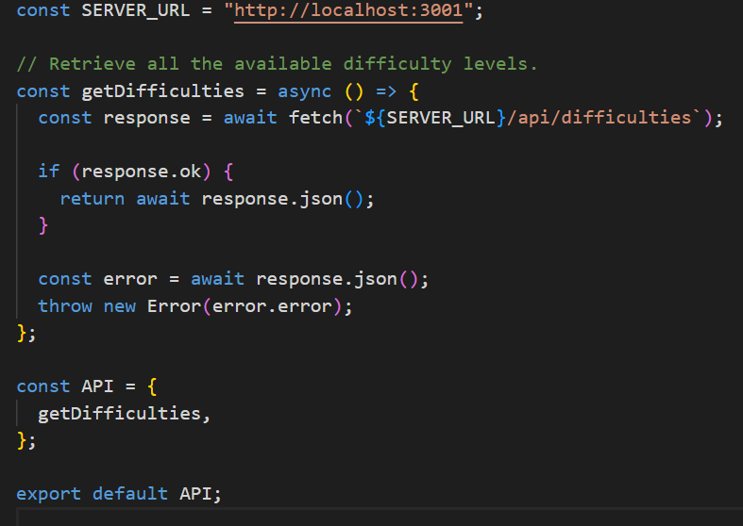
Per prima cosa riportiamo l’indirizzo del server Express, il client invece gira sulla porta 5173.
Funzione | Metodo e rotta | Sessione | Risultato
getDifficulties() | GET /api/difficulties | Non necessaria | Elenco delle difficoltà
logIn() | POST /api/sessions | Crea la sessione | Utente autenticato
getUserInfo() | GET /api/sessions/current | Necessaria | Utente della sessione
logOut() | DELETE /api/sessions/current | Necessaria | Distruzione della sessione
getLeaderboard() | GET /api/leaderboard | Necessaria | Classifica
const response = await fetch(url);-> FETCH Restituisce una Promise che si risolve in un oggetto Reponse. Una risposta HTTP 404 o 500 non rifiuta automaticamente la promise, quindi è necessario controllare con if(response.ok...--> true per 200 .
Poi : const result = await response.json() → consumiamo il corpo della risposta e convertiamo il JSON in valore JS. Il corpo può essere consumato solo una volta.
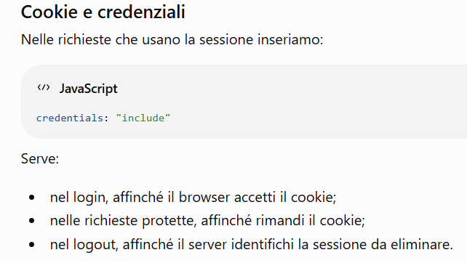
TEORIA:
COMPONENTE REACT = funzione che riceve props e restituisce JSX: 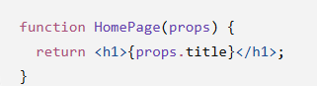
Idealmente il rendering deve essere puro: a parità di props e stato deve produrre lo stesso JSX. Le operazioni esterne, come le richieste HTTP, vanno gestite come effetti.
Concetto | Definizione
Props | Dati immutabili passati dal genitore al figlio
State | Dati locali e modificabili appartenenti a un componente
Context | Meccanismo per condividere dati con molti componenti senza passarli manualmente attraverso ogni livello
Nel nostro progetto non usiamo Context.
useState
const [value, setValue] = useState(initialValue); → RESTITUISCE il valore attuale + la funzione che richiede l’aggiornamento. Non dobbiamo modificare direttamente lo stato: / Errato difficulties.push(newDifficulty);
Dobbiamo invece creare un nuovo valore:
setDifficulties((oldDifficulties) => [
...oldDifficulties,
newDifficulty,
]);
Gli aggiornamenti possono essere applicati asincronamente. Se il nuovo valore dipende dal precedente, si usa la forma funzionale: setCounter((oldCounter) => oldCounter + 1);
useEffect
useEffect permette di eseguire un effetto collaterale dopo il rendering.
Un effetto collaterale è un’operazione che coinvolge qualcosa esterno al calcolo dell’interfaccia, per esempio:
- richiesta HTTP;
- timer;
- registrazione di un event listener;
- sincronizzazione con localStorage;
- utilizzo di una libreria esterna.
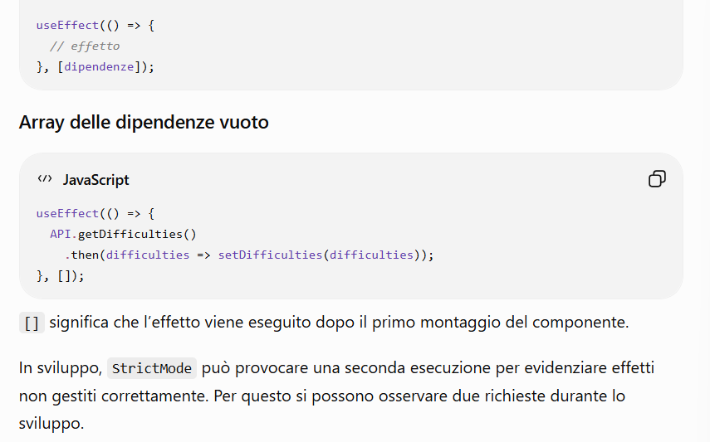
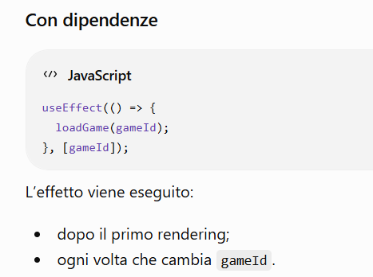
ALTERNATIVA A useEffect:
Se l’operazione nasce direttamente da un’azione dell’utente, è preferibile eseguirla nel relativo event handler. Per esempio, il login non deve essere eseguito da un useEffect: nasce dall’invio del form.
const handleSubmit = async event => {
event.preventDefault();
await handleLogin({ username, password });
};
- caricamento iniziale o sincronizzazione con qualcosa di esterno → useEffect;
- conseguenza diretta di un click o submit → event handler;
- valore calcolabile da props e stato → calcolarlo durante il rendering, senza creare un altro stato e senza useEffect.
REACT ROUTER
Il progetto utilizza il routing dichiarativo: descriviamo quali componenti devono essere mostrati per ciascun URL.
In main.jsx:
<BrowserRouter>
<App />
</BrowserRouter>
BrowserRouter collega l’applicazione all’URL e alla cronologia del browser. La navigazione avviene senza richiedere una nuova pagina HTML al server.
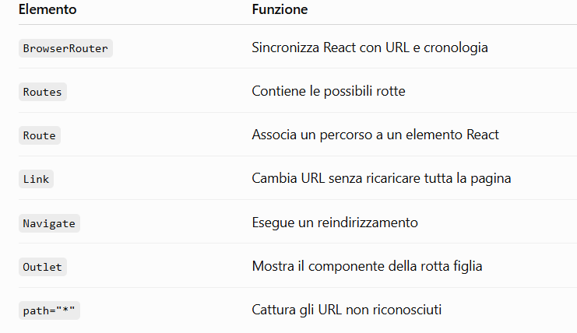
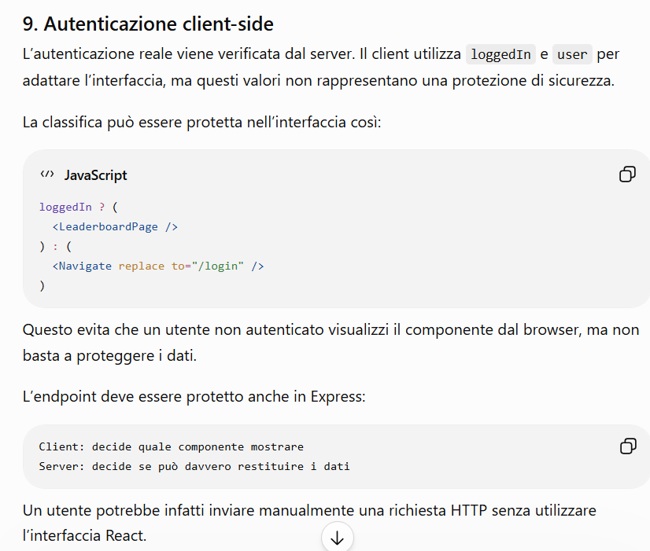
AVVIO DELLA PARTITA
In API.jsx mettiamo:
- createGame
La funzione riceve l’identificativo della difficoltà scelta e costruisce una richiesta POST del tipo:
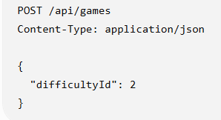
Quindi l’utente seleziona una difficoltà, HomePage richieama una funzione ricevuta tramite props e App richiama API.createGame(difficultyId). API.js invia POST /api/games e Express verifica la sessione. Il server crea la partita nel db, il server restituisce la nuova partita e React apre /games/:gameId. Con “credentials: “include” “ permettiamo al browser di inviare il cookie di sessione. Il server deve sapere quale utente sta creando la partita.
Con il body abbiamo: body: JSON.stringify({ difficultyId }) → la sintassi {difficultyId} equivale a { difficultyId: difficultyId }. JSON.stringify trasforma l’oggetto JS in una stringa JSON, che può essere inviata nel corpo della richiesta HTTP.
- GetGame → INVIA GET /api/games/:gameId. Questa funzione serverà alla futura GamePage. React legge gameId dall’URL, chiama API.getGame(gameId), il server controlla che la partita appartenga all’utente autenticato, restituisce lo stato aggiornato della partita e React mostra indizio, luoghi e percorso. Importante per il refresh: lo stato della partita non viene recuperato dalla memoria React, che viene azzerata ma nuovamente dal server e db.
Ora andiamo nei componenti del client: HomePage
Aggiungiamo questo bottone:
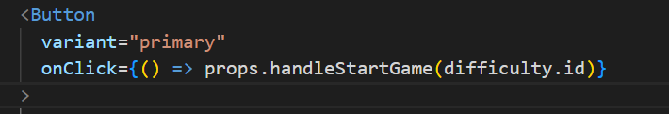
L’utente preme il pulsante, la funzione handleStartGame() viene eseguita, viene letto difficulty.id, HomePage richiama handleStartGame(difficulty.id) e la funzione definita in App viene eseguita.
Ora in App.jsx
Usiamo useNavigate(“/login”) → restituisce una funzione che permette di cambiare URL ad es. Aggiungiamo handleStartGame, prima però controlliamo se è login fatto. Questo perché se l’utente non è autenticato non inviamo inutilmente la richiesta al server, mostriamo un messaggio, navighiamo verso /login ed eseguiamo return terminando la funzione.
handleStartGame è una funzione asincrona perchè richiede una chiamata HTTP come API.createGame. Quindi await sospende questa funzione fintanto che il server non risponde, in modo tale da non bloccare l’intera app.
Aggiungiamo il componente GamePage.jsx:
Usiamo 3 stati locali:
Stato | Valore iniziale | Significato
game | undefined | Dati della partita restituiti dal server
loading | true | La richiesta è ancora in corso
error | "" | Eventuale errore durante il caricamento
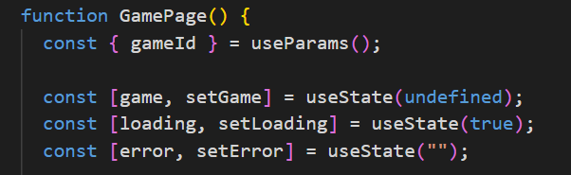
Usiamo useParams() per leggere parametri dinamici dall’Url, in questo caso gameId che è un parametro dinamico. GamePage deve poter mostrare partite diverse. Non lo passiamo come props perché al refresh gli stati React vengono persi.
Grazie a useParams(), dopo il refresh GamePage recupera nuovamente il valore 7 e richiede la partita al server.
Quindi:
- useNavigate() serve a cambiare l’URL;
- useParams() serve a leggere i valori dinamici dall’URL.
useEffect serve a caricare dal server la partita indicata nell’URL quando GamePage viene visualizzata.
GESTIONE TIMEOUT
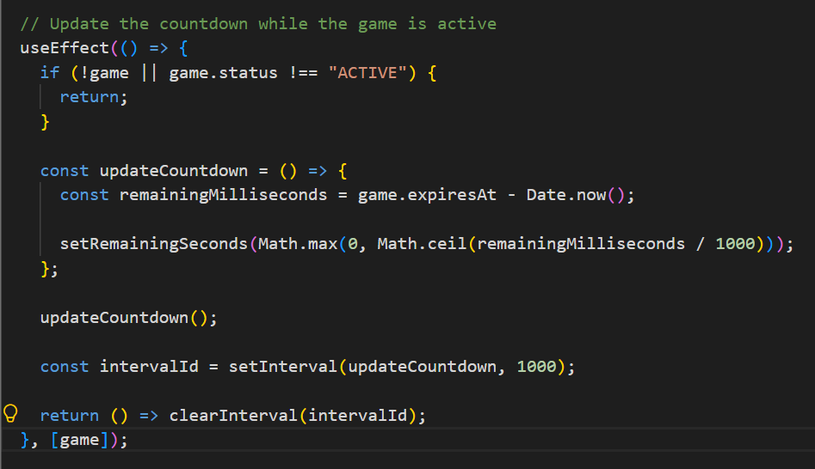
Non avvia il countdown gestito con questo stato:
// Store the remaining game time in seconds
const [remainingSeconds, setRemainingSeconds] = useState(undefined);
non lo avvia fintanto che la partita non è ancora stata caricata o è già terminata. Per prima cosa calcoliamo la differenza tra game.expiresAt (istante di scadenza stabilito dal server) e Date.now() (istante corrente), il risultato è espresso in ms. Poi con ceil() convertiamo i ms in s. Math.ceil arrotonda verso l’alto, evitando di visualizzare 0 quando rimane ancora una frazione di secondo. Con max() evitiamo di mostrare numeri negativi. Con uipdateCountdown() calcoliamo immediatamente il valore iniziale, senza aspettare il primo secondo dell’intervallo.
Con: const intervalId = setInterval(updateCountdown, 1000); eseguiamo nuovamente il calcolo ogni secondo.
FUNZIONE DI CLEANUP:
return () => clearInterval(intervalId);
Questa funzione viene eseguita da React prima di rieseguire l’effetto, quando GamePage viene smontato e durante il controllo aggiuntivo effettuato durante StrictMode. Serve ad eliminare il vecchio intervallo ed evitare più timer contemporaneamente.
Poi aggiungiamo l’effetto che comunica la scandenza al server, setTimeout.
Quindi abbiamo bisogno di 2 TIMER:
Strumento | Funzione
setInterval | Aggiorna ogni secondo il numero mostrato
setTimeout | Alla scadenza comunica al server che la partita è terminata

Il client chiama API.handleTimeout(gameId), il server verifica realmente la scadenza e restituisce la partita terminata.
Il countdown è un side effect perché utilizza timer esterni al calcolo diretto del JSX.
In setTimeout facciamo:
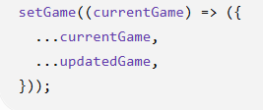conserva i dati precedenti e li sovrascrive con quelli + recenti restituiti dal server. Poi return () => clearTimeout(timeoutId);→ cancella timeout precedente se la partita cambia, la partita termina prima della scadenza, il componente viene smontato o Strict Mode prova nuovamente l’effetto.

